#### 

#### Procedimiento para la Comprobación Gastos

ONTABILIDAD

#### POLÍTICAS DE COMPROBACIÓN DE GASTOS

Los comprobantes deberán cumplir con los requisitos fiscales establecidos en el artículo 29 y 29 A del Código Fiscal de la Federación y Resolución Miscelánea Fiscal para 2016, mismos que se enlistan a continuación:

COMPROBANTE FISCAL DIGITAL (CFDI):

Los requisitos que deben reunir las Facturas Electrónicas (CFDI) son:

I. Clave del Registro Federal de Contribuyentes de quien los expida.

II. Régimen Fiscal en que tributen conforme a la ley del ISR. (Consulte el procedimiento para obtener el régimen fiscal).

#### III. Sí se tiene más de un local o establecimiento, se deberá señalar el domicilio del local o establecimiento en el que se expidan las facturas electrónicas.

#### IV. Contener el número de folio asignado por el SAT y el sello digital del SAT.

#### V. Sello digital del contribuyente que lo expide.

#### VI. Lugar y fecha de expedición.

#### VII. Clave del Registro Federal de Contribuyentes de la persona a favor de quien se expida.

#### VIII. Cantidad, unidad de medida y clase de los bienes, mercancías o descripción del servicio o del uso o goce que amparen.

#### IX. Valor unitario consignado en número.

#### X. Importe total señalado en número o en letra.

#### XI. Señalamiento expreso cuando la prestación se pague en una sola exhibición o en parcialidades.

#### XII. Cuando proceda, se indicará el monto de los impuestos trasladados, desglosados por tasa de impuesto y, en su caso, el monto de los impuestos retenidos.

#### XIII. Forma en que se realizó el pago Indicado con numero (efectivo 01 , transferencia electrónica de fondos 03, cheque nominativo 02 o tarjeta de débito 28, o de crédito).

#### XIV. Número y fecha del documento aduanero, tratándose de ventas de primera mano de mercancías de importación.

#### Además de contener:

#### a) Fecha y hora de certificación.

#### b) Número de serie del certificado digital del SAT con el que se realizó en sellado.

#### Así mismo deben cumplir especificaciones técnicas establecidas en la resolución miscelánea y su anexo 20.

#### PLAZO PARA LA ENTREGA Ó ENVÍO DEL COMPROBANTE FISCAL DIGITAL

#### Los contribuyentes deben entregar o enviar a sus clientes el comprobante fiscal digital a más tardar dentro de los tres días siguientes a aquel en que se realice la operación y, en su caso, proporcionarles una representación impresa del comprobante fiscal digital cuando les sea solicitado.

#### Fundamento legal: Artículo 29, fracción V del Código Fiscal de la Federación.

#### Art. 83 Frac. VII, Art. 84 Frac. IV del Código Fiscal de la Federación.

#### Multas desde $ 12,070.- hasta $ 69,000.

#### 

#### Políticas Internas

1. Las comprobaciones deben ser acordes a lo autorizado, en fechas y partidas que se señalan en el Clasificador por Objeto del Gasto emitido por el CONAC. Deberán ser entregadas al Departamento de Contabilidad a los 20 días terminada la actividad o la compra. La compra deberá ajustarse estrictamente a lo solicitado en su presupuesto
2. No se aceptan comprobaciones parciales, cambios de partidas, pagos con vales de despensa, gastos personales, vinos y licores, ni aquellas que consideren propinas, (en este caso el rechazo será por la totalidad de la factura).
3. Evitar el mal uso del RFC de la Universidad Autónoma del Estado de Hidalgo, por lo cual se debe solicitar única y exclusivamente facturas por el monto autorizado.
4. Las facturas por concepto de adquisición de activo fijo deberán contar con el sello de inventario de la Dirección de Recursos Materiales; en el caso de acervo bibliográfico deberá contar con el sello de inventario de la Dirección de Bibliotecas y Centros de Información.
5. Las comprobaciones de recursos específicos PIFI-PROFOCIE se presentarán en original y dos copias en el Departamento de Control Presupuestal, donde igualmente se validará el adjunto de los archivos *.XML Y PDF en la aplicación correspondiente.

Los gastos del fondo PROMEP deberán presentarse en tres copias, y deberán contener el visto bueno de la División de Investigación y Posgrado (Área Apoyo PROMEP).

1. Será motivo de sanción el hecho de presentar en la comprobación documentos y recibos duplicados, alterados o apócrifos, los cuales serán turnados a la Dirección General Jurídica para su seguimiento.
2. Las fechas de las facturas de comprobación deben comprender el período de la actividad para lo que fue solicitado el recurso y de acuerdo a las partidas presupuestales que se señalan en el Clasificador por Objeto del Gasto emitido por el Consejo Nacional de Armonización Contable, CONAC.
3. Cuando la Universidad Autónoma del Estado de Hidalgo deposita a proveedores o becarios, el responsable del gasto tendrá que solicitar oportunamente copia del depósito correspondiente para realizar el trámite de factura ante el proveedor y así poder comprobar
4. Cuando exista diferencia entre el importe del cheque y el importe de la comprobación se realizará el depósito en ventanilla por el concepto de “Ingresos por devolución de solicitud Electrónica”, y se deberá anexar oficio de justificación en donde se especifique los motivos porque no fue ejercido dicho recurso. En el momento en que realicen la devolución deberán comprobar
5. Cuando la ejecución del gasto sea en el extranjero, deberán incluir la moneda y tipo de cambio vigente, anexando algún documento comprobatorio de la transacción en donde se haga mención del tipo de cambio utilizado.
6. Alumnos que realizan movilidad académica en el país deberán entregar facturas con requisitos fiscales, aquellos que realizan movilidad en el extranjero anexar los comprobantes correspondientes.

Las comprobaciones de becarios deberá realizarlas el responsable del proyecto, además de anexar los archivos *. XML Y PDF en la aplicación correspondiente.

1. Las comprobaciones deben realizarse por cada cheque emitido de acuerdo al recurso otorgado Federal Genérico, Federales Específicos (PRODEP, PROFOCIE), Estatal Genérico, Ingresos Propios así como Autogenerados.
2. En las comprobaciones de la partida de Combustibles y Lubricantes se deberá anexar la bitácora respectiva debidamente requisitada con el Visto Bueno del Responsable Administrativo correspondiente.
3. La documentación comprobatoria relativa al mantenimiento de mobiliario y equipo de oficina, así como equipo de cómputo y comunicaciones, deberá indicar el bien mueble al que se le realizó el servicio, el nombre del resguardatario, la ubicación, marca, modelo, número de serie y el número de inventario, como se especifica en la bitácora.
4. En la documentación comprobatoria deberá estamparse el sello de responsabilidad por parte del titular de la entidad, con nombre y firma autógrafa en un espacio que no afecte la legibilidad del documento.
5. Aquellos comprobantes expedidos en donde no se especifique el desglose de los productos adquiridos, será indispensable anexar el ticket de la compra.
6. Tratándose de facturas electrónicas se deberá anexar los archivos *.XML y PDF, para tal efecto deberá accesar en la aplicación correspondiente que se encuentra en la siguiente liga:

<http://drf.uaeh.edu.mx/daf/drf/deudoresdiversos/comprobargastos/index.php>

Una vez validadas dichas facturas no se podrán sustituir.

El formato de reporte de gastos se llena en automático al final de subir sus respectivos archivos.

1. De acuerdo a disposiciones emitidas por el SAT, el archivo que tiene validez es el *.XML por tal motivo todos aquellos CFDI impresos que no cuenten con el archivo *.XML y PDF no serán considerados para la comprobación del gasto.
2. Toda ministración de recursos debe quedar comprobada antes del cierre del ejercicio al que corresponde.
3. En el caso de presentar facturas con software o licencias informáticas, deberán presentar impresa la validez o fecha de caducidad de las mismas.

El reporte de gastos Se llenará en automático al Subir los archivos XML Y PDF de sus comprobantes Fiscales, y en este caso ya no será necesario el vale Provisional de caja

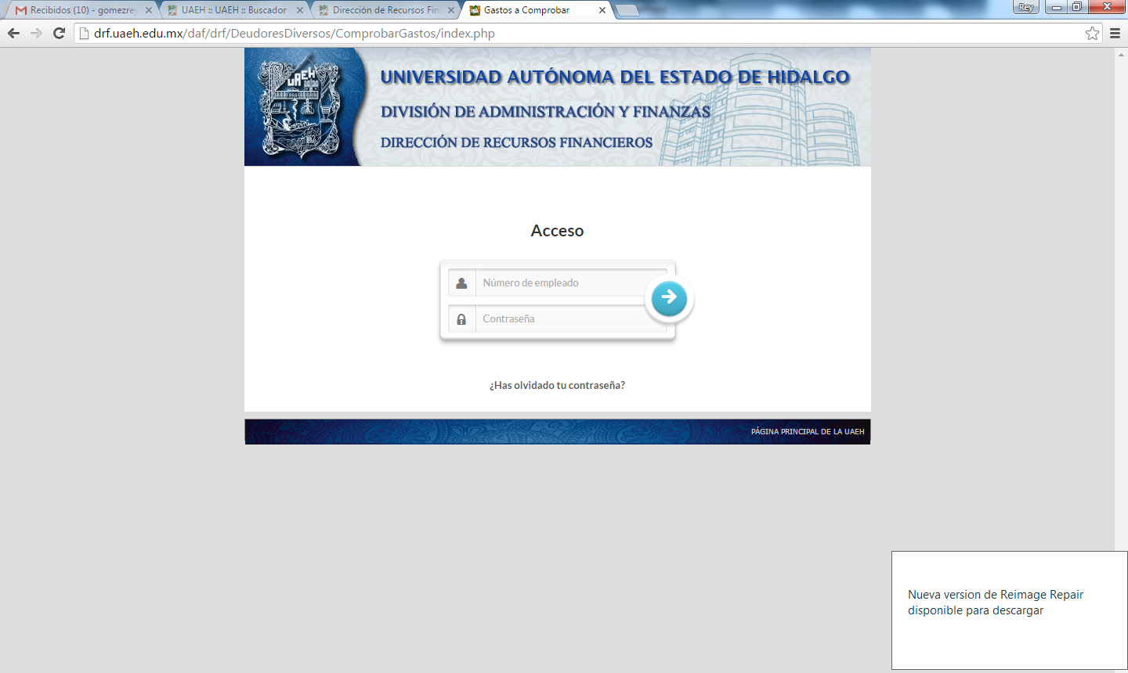

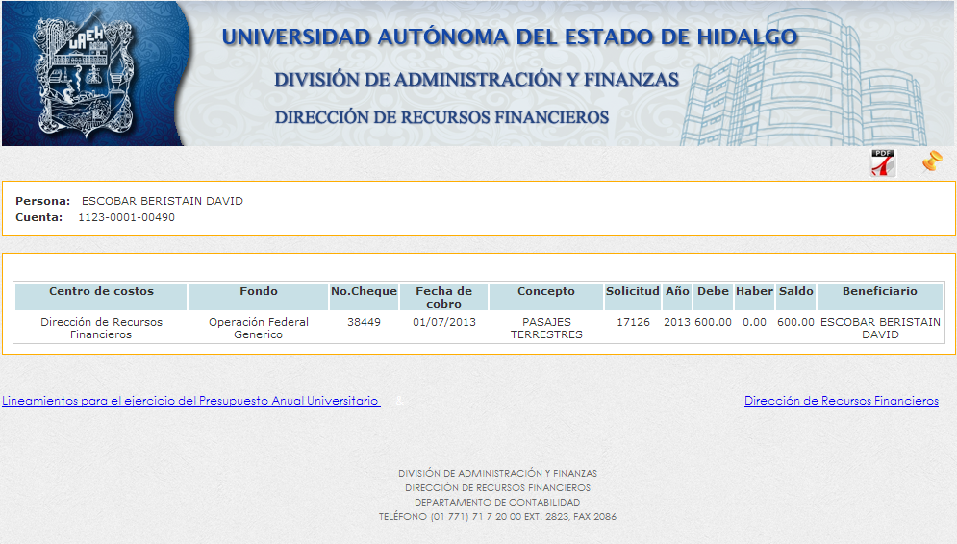

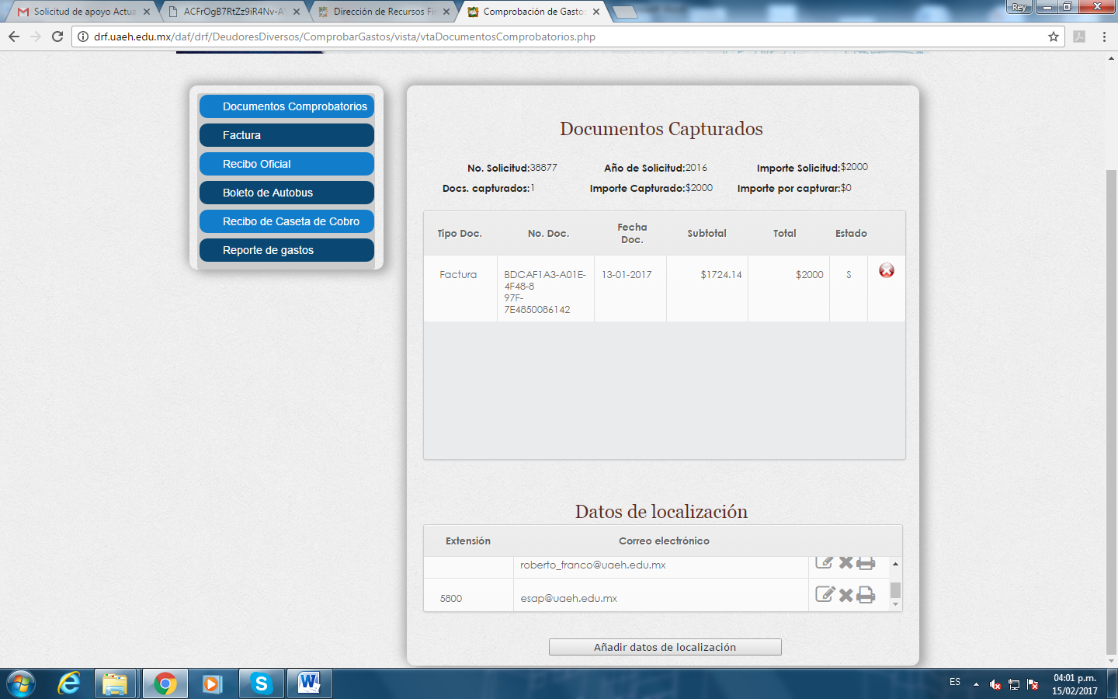

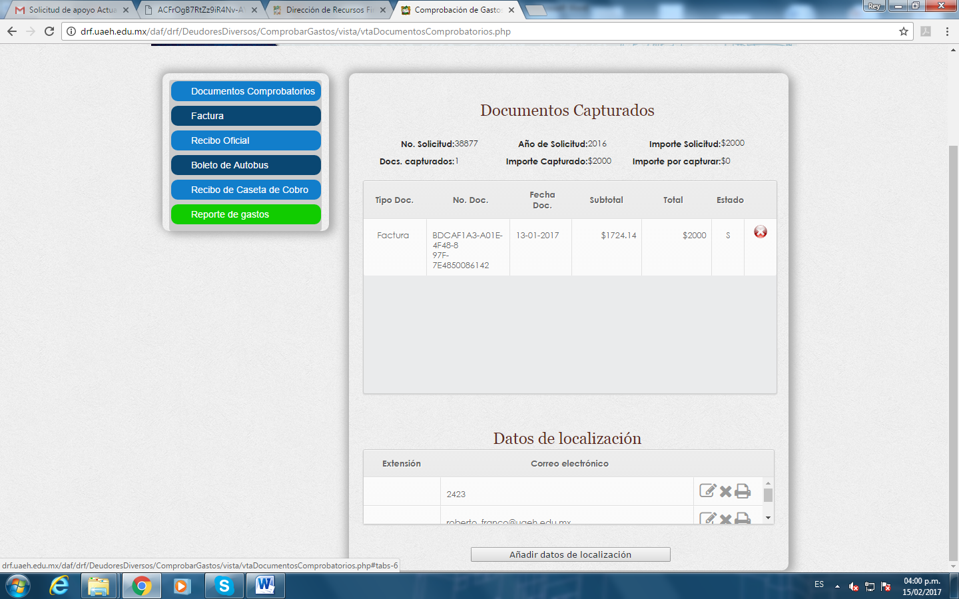

Se agrega numero de extensión y correo

REPORTE DE GASTOS IMPRESO EN AUTOMÁTICO



REQUISITOS PARA LA COMPROBACIÓN DE GASTOS